Rafael nadal
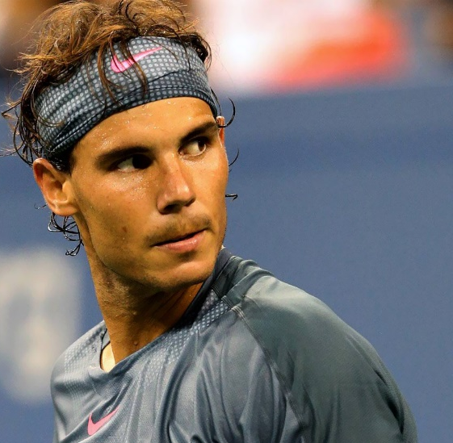
Jediný hráč se
čtrnácti tituly
z dvouhry na jednom
grandslamu, které
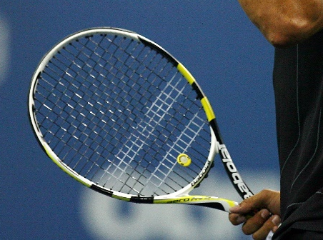
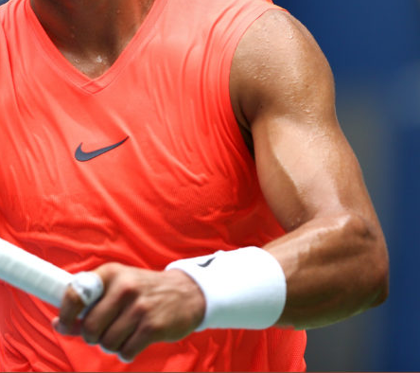
vybojoval na
Roland-Garros

Autor: Ema Sýkorová

